Material suplementario

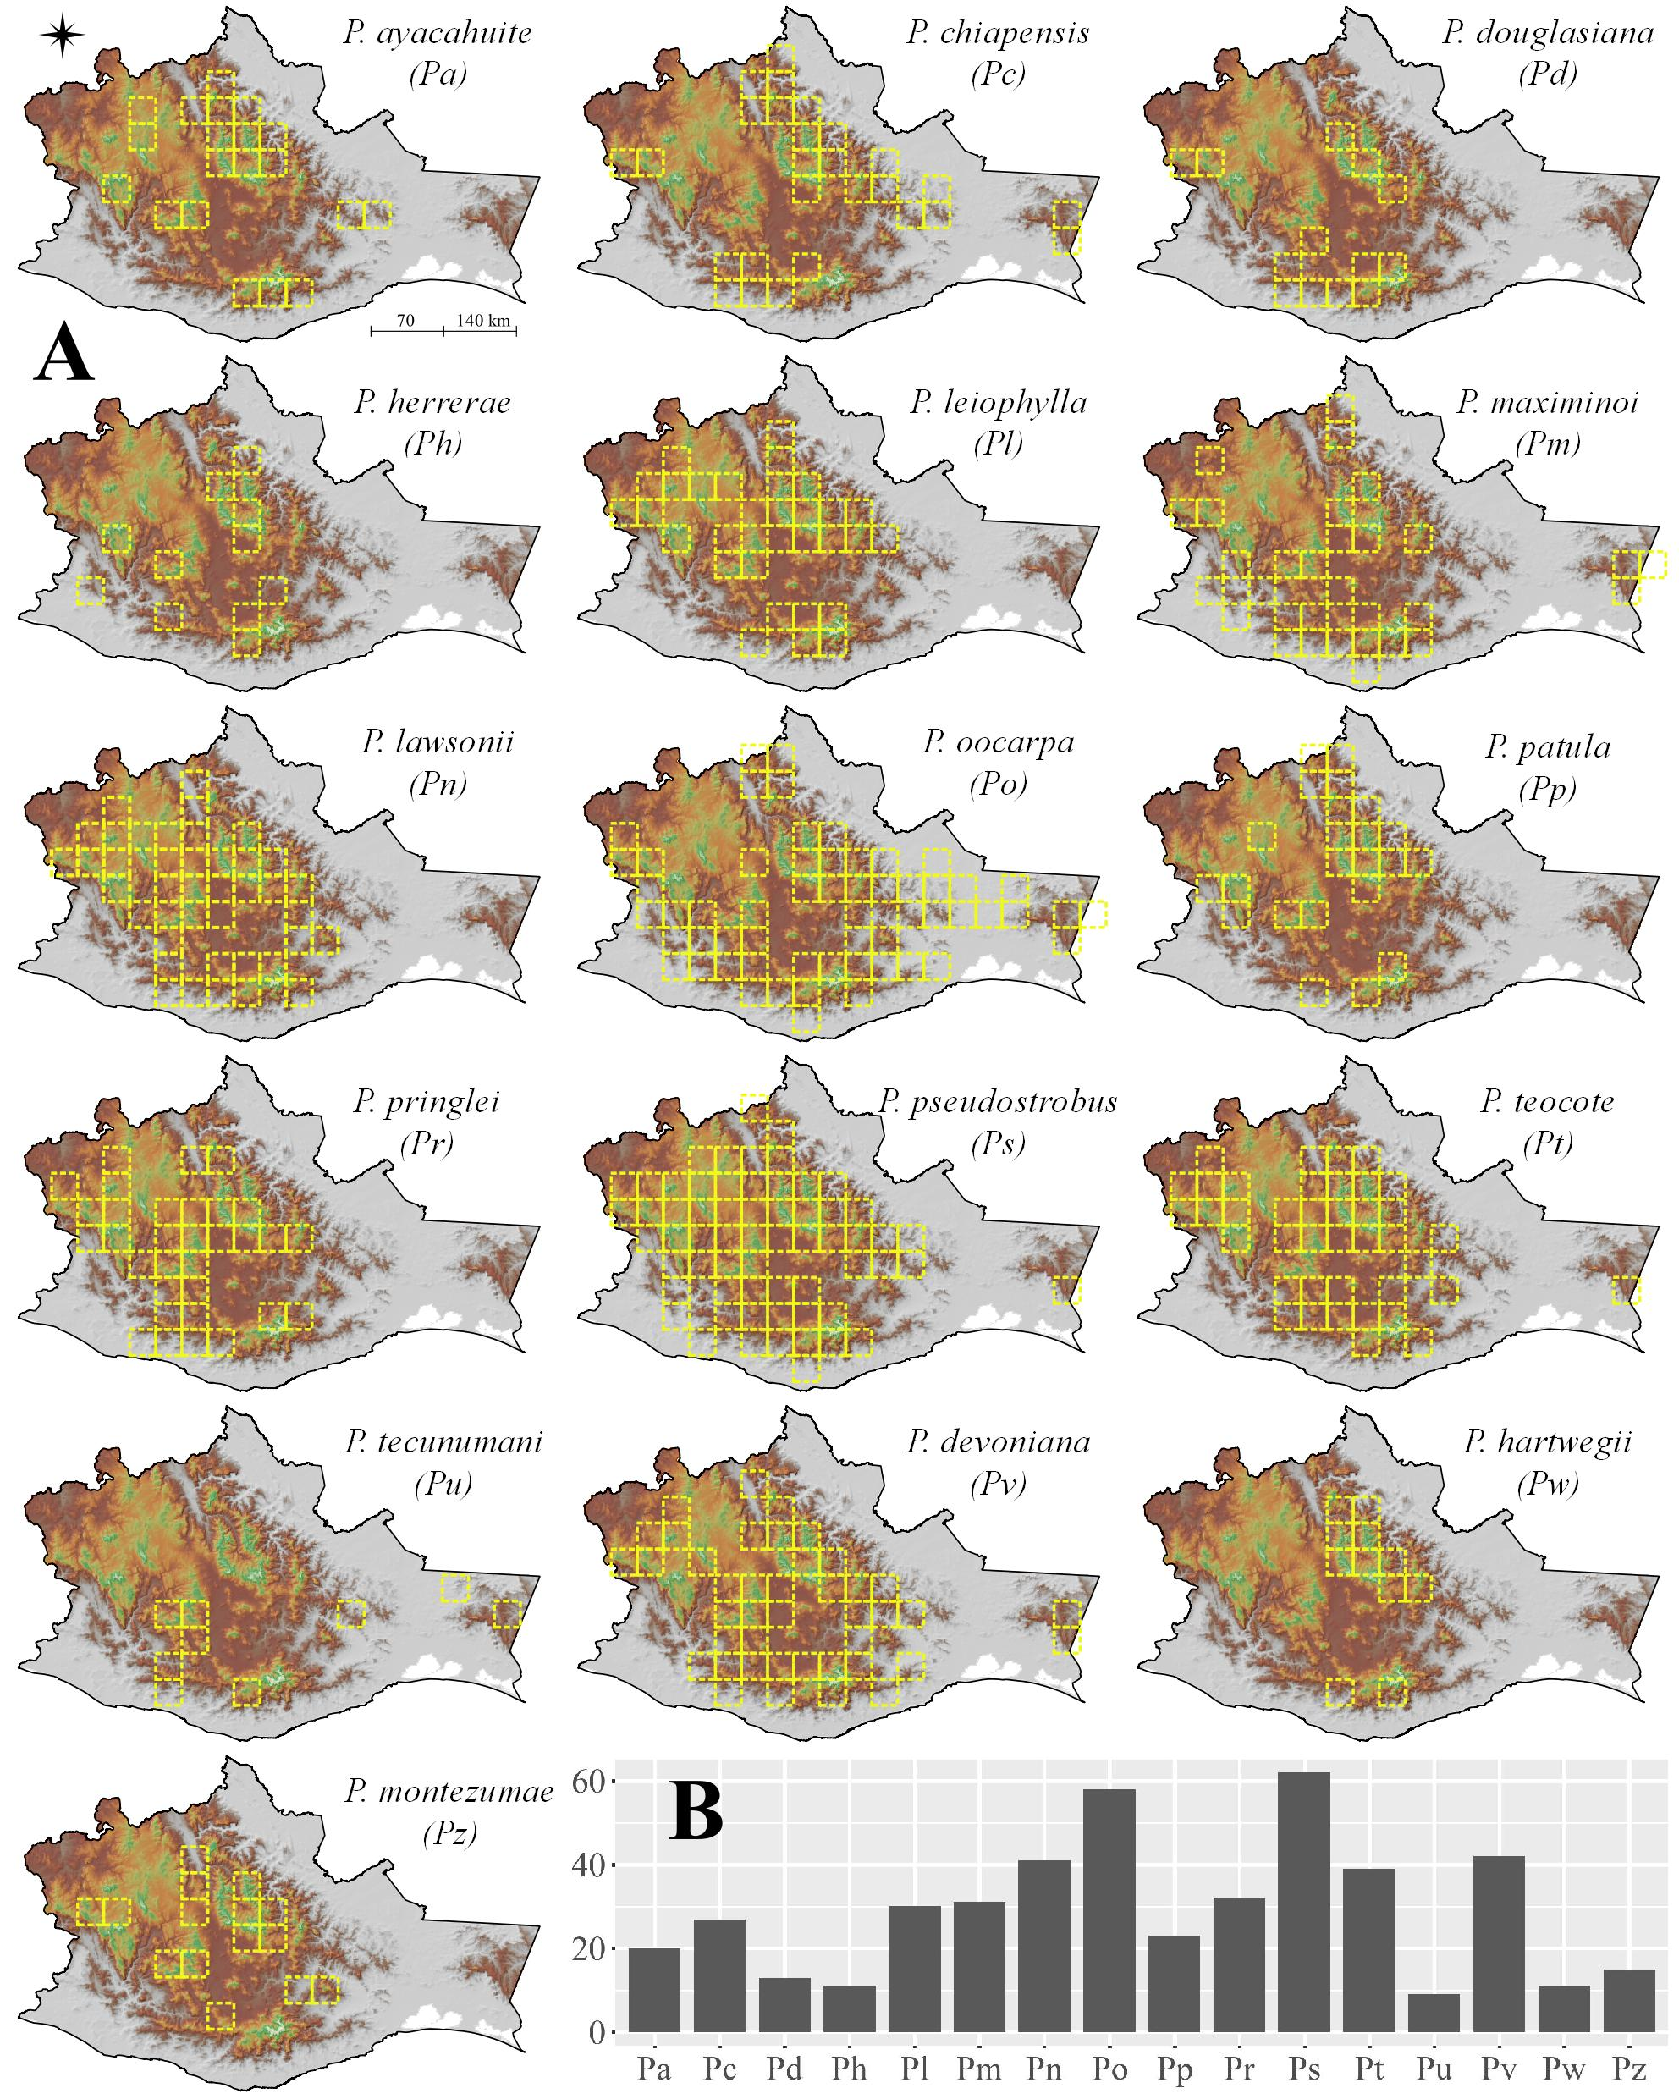Figura S1. A. Distribución de celdas (~ 26 × 26 km) con presencia de especies de pino en Oaxaca, México. B. Número de celdas en que se registró cada especie de pino.
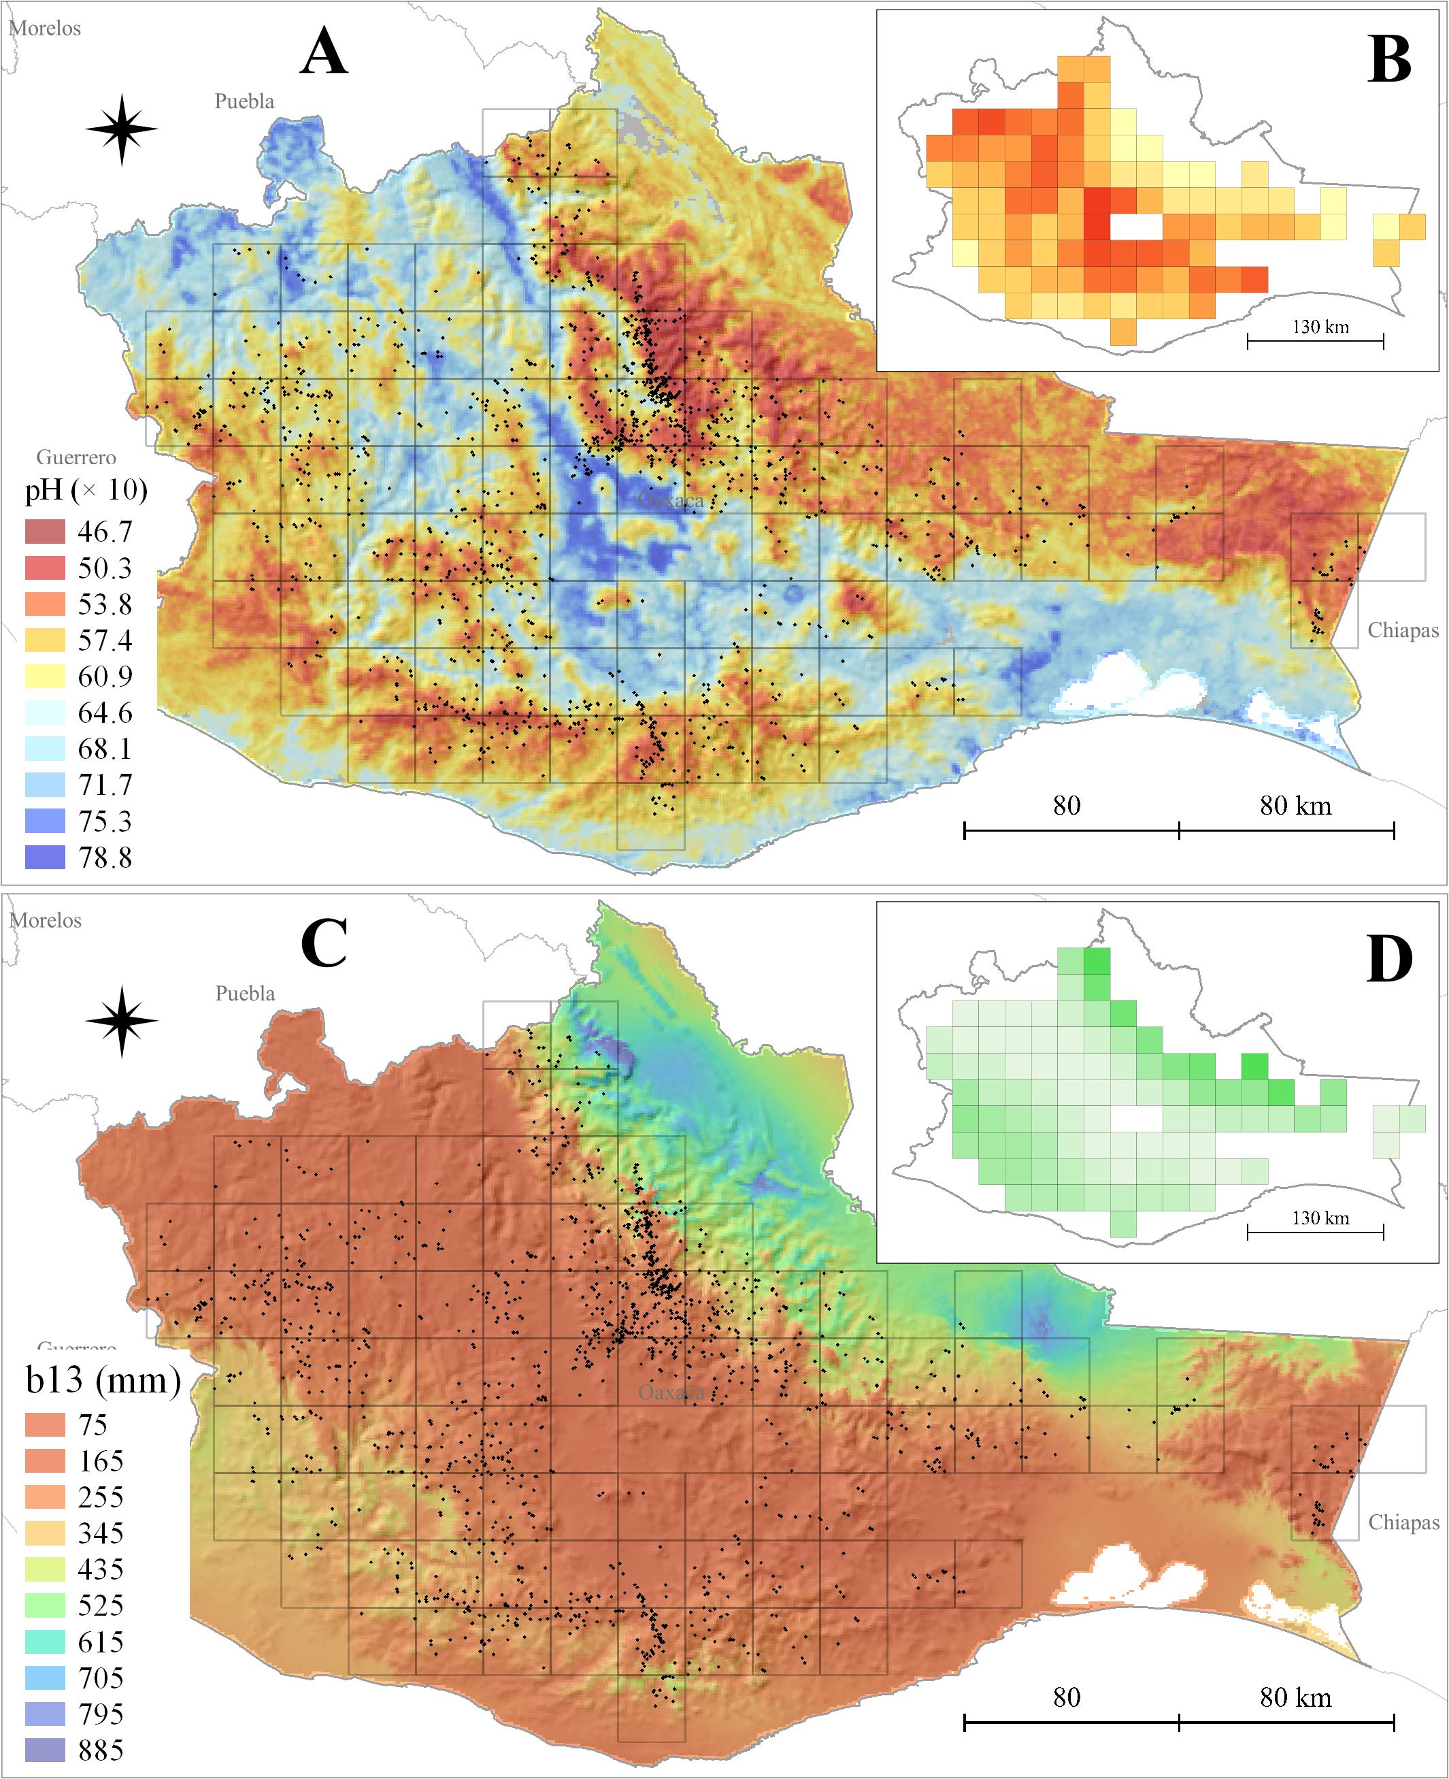 Figura S2. A. Variación espacial del pH del suelo en celdas de ~1km² en Oaxaca. B. Promedio de pH del suelo en celdas de ~ 26 × 26 km en Oaxaca. C. Variación espacial de la precipitación del mes más lluvioso en celdas de ~ 1 km² en Oaxaca. D. Promedio de precipitación del mes más lluvioso en celdas de ~ 26 × 26 km en Oaxaca.

